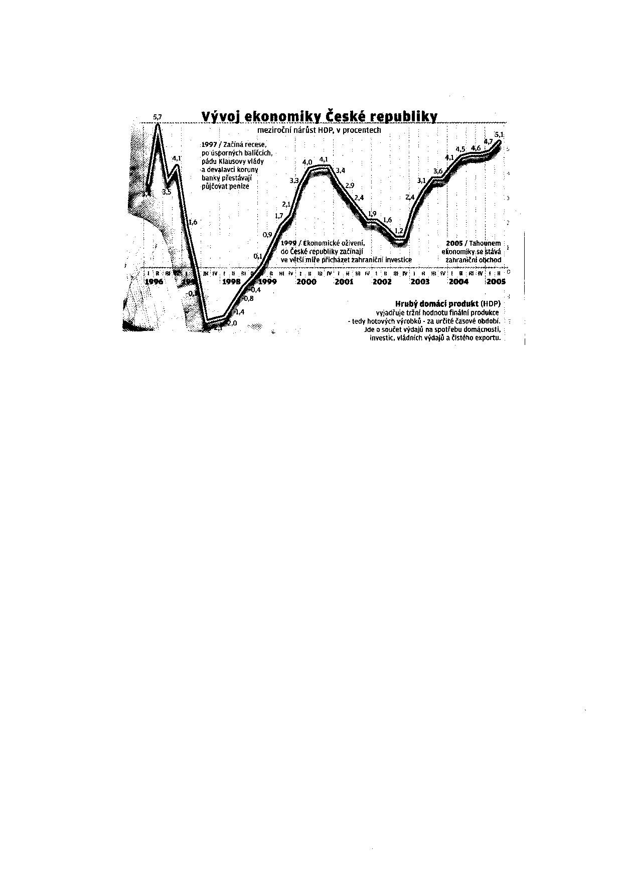Hospodářská politika
Základy ekonomické teorie

1. Základní pojmy a souvislosti
Ekonomie – ekonomická teorie
Ekonomika – vlastní hospodářství
Makroekonomie – hospodářství jako celek
Mikroekonomie – chování ekonomických subjektů /firmy, domácnosti)
1.1. Předmět ekonomie
Ekonomie je věda o nejobecnějších souvislostech v ekonomickém životě.
Jejím předmětem je:
- tvorba materiálních hodnot (statků a služeb)
- zdroje a jejich alokace, tvorba, využívání
- ekonomické potřeby a jejich uspokojování
- rozdělování výsledků
- vztahy mezi ekonomickými subjekty - Domácnosti
- Firmy ( podniky )
- Stát
- Neziskové organizace
1.2. Teoretické přístupy (Ekonomické teorie)

Liberalismus – Adam Smith (1723-1790) – po průmyslové revoluci, počátky kapitalismu, svobodné rozhodování ekonomických subjektů na základě informací tržního mechanizmu
Keynesiánství – J.M.Keynes (1883-1946) – 1.pol. 20.století, světová hospodářská krize, nezbytnost státních zásahů do hospodářství, plánování, přerozdělování

1.3. Hospodářská politika
Politika státu v oblasti národního hospodářství
cíle:
- ekonomický růst
- spravedlivé rozdělování
- cenová stabilita ( nízká inflace)
- vysoká zaměstnanost
- vyrovnaná platební bilance

oblasti (nástroje):
- příjmová a důchodová politika
- rozpočtová (fiskální) politika
- peněžní (monetární) politika
- zahraničně obchodní politika

přístupy:
- liberalizmus
- keynesiánství

Schéma: Ekonomika – Hospodářská politika

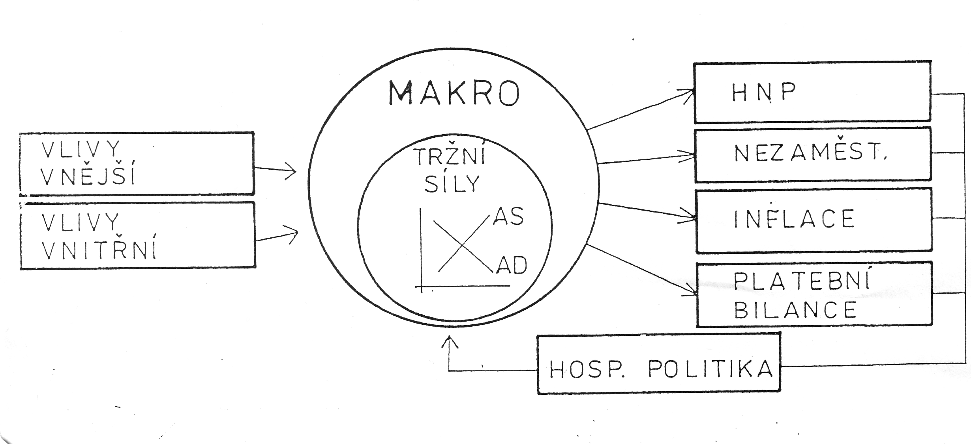
Schéma toků kapitálu,zboží, služeb,peněz:

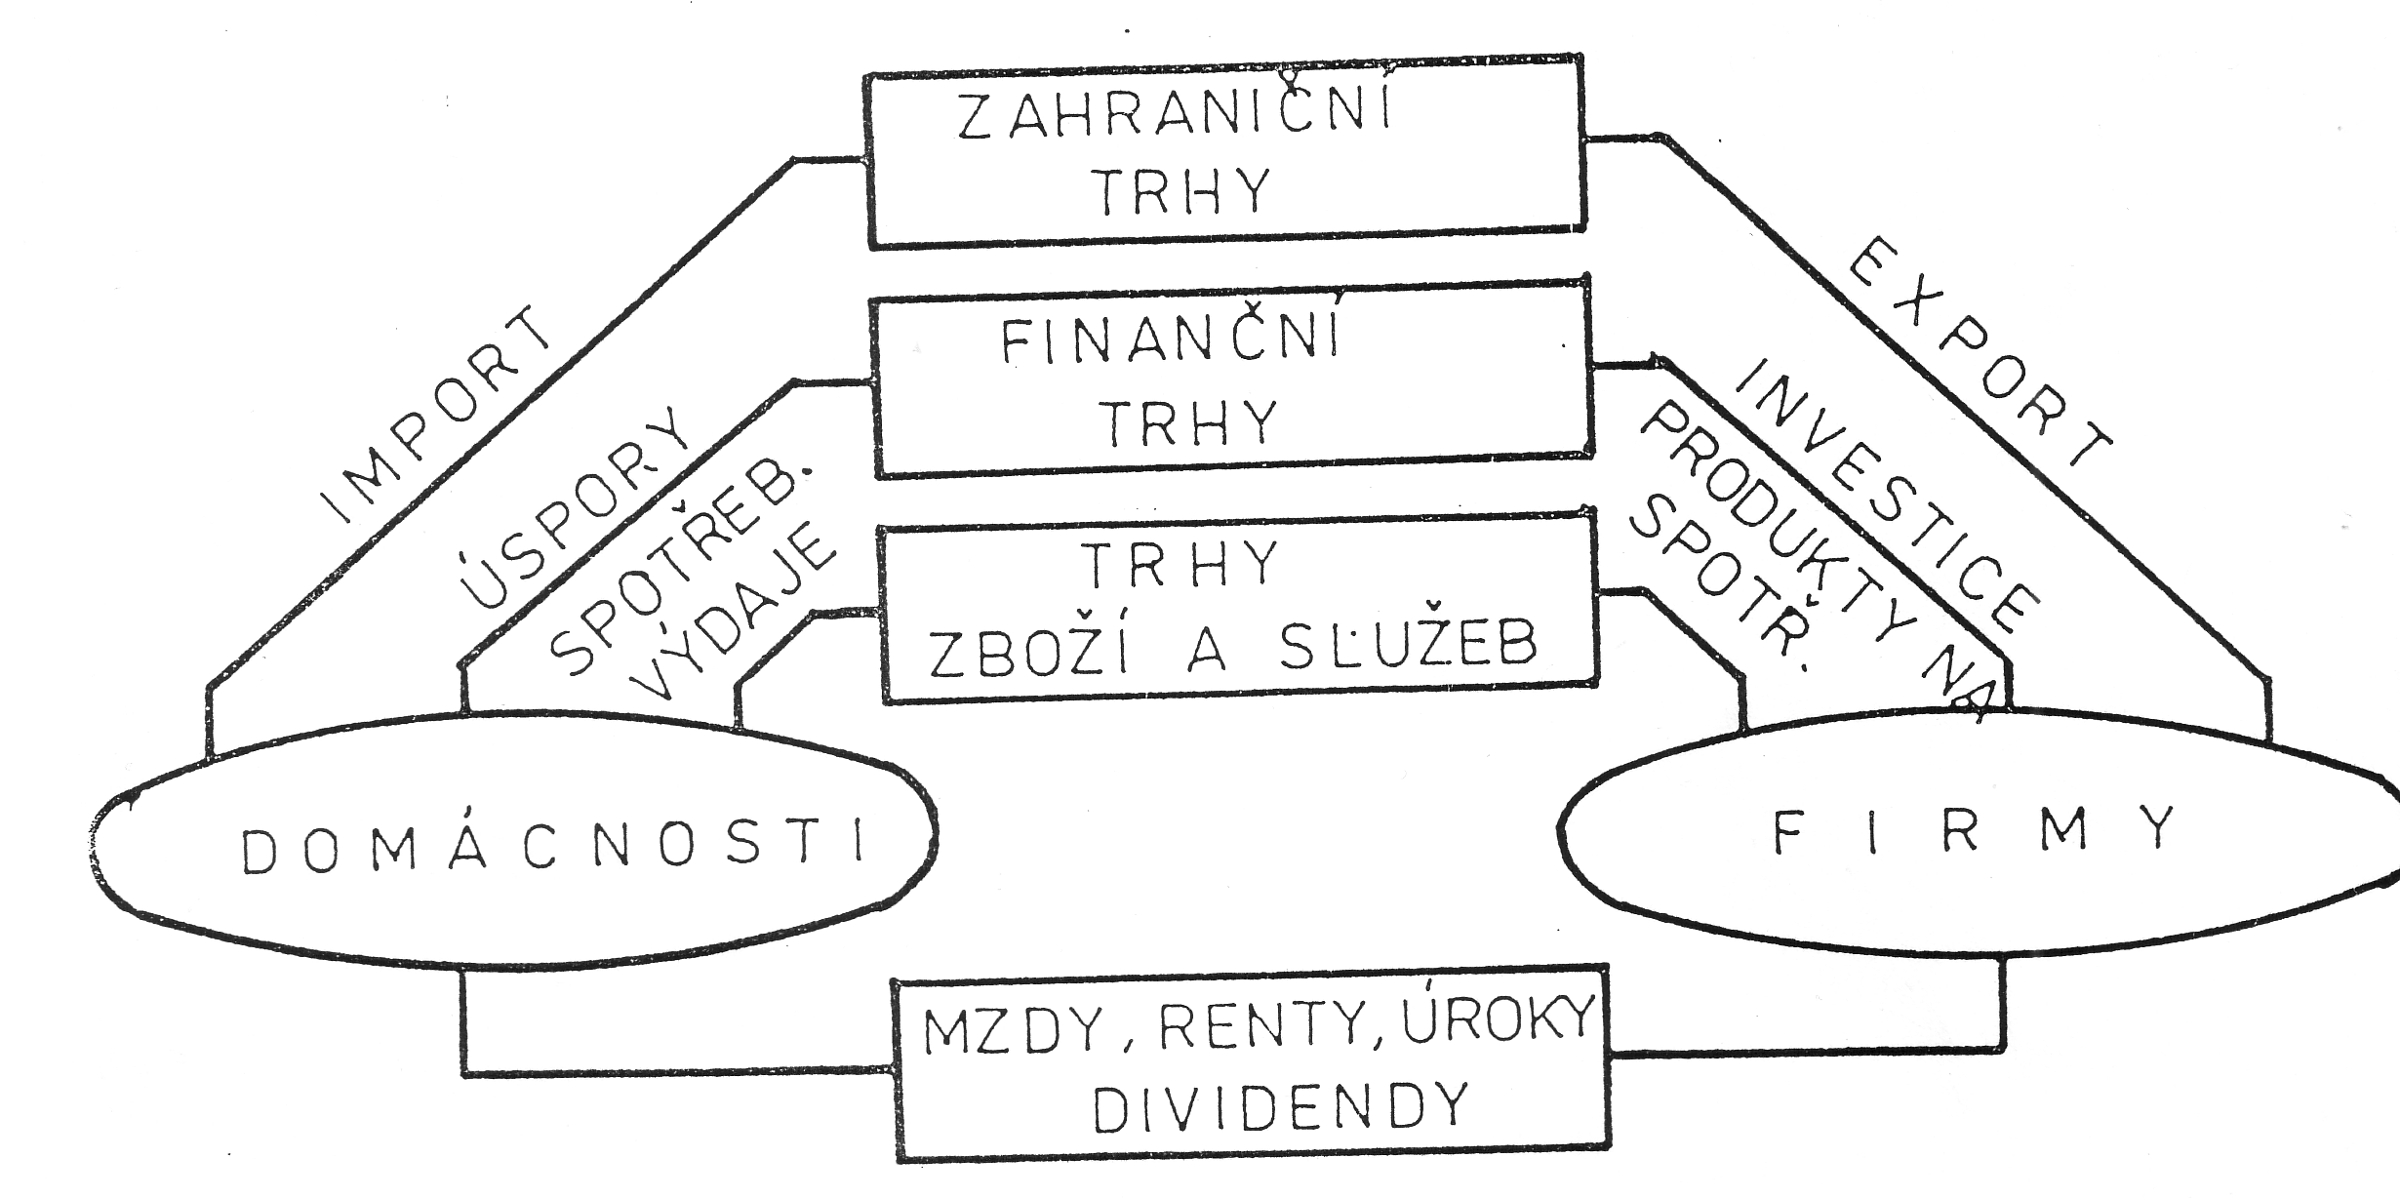

2. Základní ukazatele

2.l. Ekonomicky růst
Výkonnost národního hospodářství se projevuje množstvím statků a služeb vyprodukovaných za určité období (l rok)
HDP( GDP) - hrubý domácí produkt - celková peněžní hodnota statků a služeb vytvořených za dané období výrobními faktory v národním hospodářství ( bez ohledu na jejich vlastníky) - na území státu
HNP (GNP) - hrubý národní produkt - produkt vytvořený vlastníky z jedné země (doma i v zahraničí)

HDP (HNP) lze vyjádřit produktovou metodou - (rozdělení zboží a služeb)
HDP (HNP) = C + I + G + X
C= osobní spotřeba
I= soukromé investice
G= vládní výdaje – spotřeba + investice
X= saldo obchodní bilance (vývoz-dovoz)

Důchodovou metodou (rozdělení důchodů z prodeje vyrobených statků a služeb)
HND = W +P+D+IBT+ R+Int
W= mzdy a platy R= renta Int= úrok
P= zisk D= odpisy IBT= nepřímé daně

Je-li vše, co se vyprodukuje, prodáno HNP = HND

HDP v absolutní hodnotě (Kč, USD, EUR) ukazuje celkovou sílu (výkonnost)
národního hospodářství určité země
HDP/ob ukazuje ekonomickou úroveň (srovnání jednotlivých zemí)
HDP2004/HDP2003 % = ekonomický růst, ukazuje vývoj (dynamiku) ekonomiky

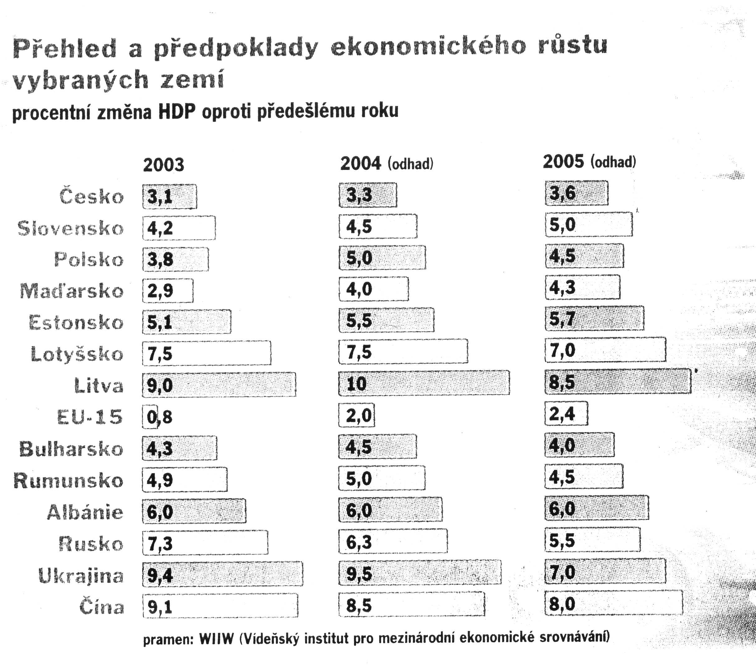

Vývoj HDP České republice

Ukazatel | 2000 | 2001 | 2002 | 2003 | 2004 | 2005 | 2006 | 2007 2008
HDP v mld. Kč | 1 985 | 2 175. | 2 276 | 2 410 | 2 751 | 2 931 | 3 204 | 3 540 3 850
HDP r/r v % | 3.3 | 3.1 | 2 | 2.9 | 4 | 6 | 6.1 | 6.8 4.5

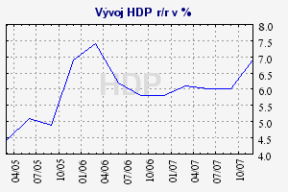

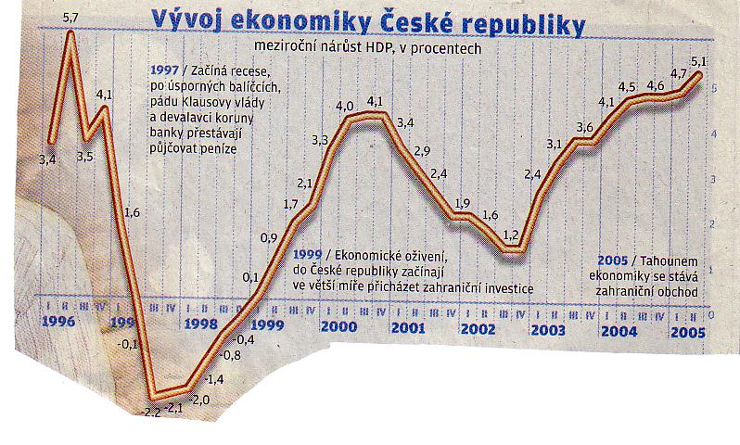

2.2. Další ukazatele
Vedle ekonomického růstu charakterizují ekonomiku:
- Inflace – růst cen oproti předcházejícímu období
- Zaměstnanost – počet nezaměstnaných

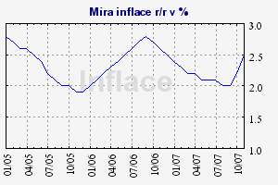

Ukazatel | 2005 | 2006 | 2007 2008
Míra inflace r/r | 2.0 | 2.5 | 2,5 6,3

Inflace 2008 byla důsledkem rostoucích cen potravin, které trápí především Evropu a globálního nárůstu cen energií a surovin.

Nejnižší inflace byla naměřena v Nizozemí (1,8 %), ve Velké Británii
(2,2 %), v Německu a Portugalsku (shodně 2,9 %). Naopak nejvyšší inflace zasáhla Lotyšsko (15,6 %), Bulharsko (11,7 %) a Estonsko (11,3 %).
Česká republika měla v lednu 2008 pátou nejvyšší inflaci v Unii (7,9 %).
Inflace v Evropské unii dosáhla podle předběžných údajů hodnoty 3,4 %

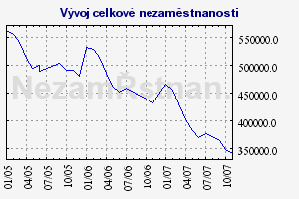

Ukazatel | 1994 | 1995 | 1996 | 1997 | 1998 | 1999 | 2000
Celková nezaměstnanost | 166480 | 153041 | 186339 | 268902 | 386918 | 487623 | 457369
Míra nezaměstnanosti v % | 3.19 | 2.93 | 3.31 | 4.94 | 7.48 | 9.37 | 8.78
Počet volných míst | 76581 | 88047 | 83976 | 62284 | 37641 | 35117 | 52060

Ukazatel | 2006 | 2007
Celková nezaměstnanost | 448545 | 341438
Míra nezaměstnanosti v % | 7.7 | 5.6
Počet volných míst | 93425 | 141280

- Platební bilance – souhrn všech plateb (toků peněz) se zahraničím – hlavní část platební bilance je obchodní bilance (vývoz – dovoz), může být vyrovnaná, aktivní, pasivní

2.3.Zdroje ekonomického růstu
- investice - stroje a zařízení, suroviny, energie, technologie „know how“
- pracovní síly - počet, kvalifikace
- efektivnost zdrojů a jejich využívání
- alokace zdrojů - odvětví - struktura ekonomiky - území
- rozdělování - statků (zboží), služeb, zisků, příjmů - motivace

3. Ekonomická rovnováha a tržní mechanizmus.

Ekonomická rovnováha znamená, že jsou v maximální možné míře (odpovídající technicko ekonomické úrovni společnosti) uspokojovány materielní potřeby lidí, že vše, co se vyrobí se také spotřebuje, že nabídka zboží služeb odpovídá koupěschopné poptávce po nich. Ekonomický systém tak plní svoji úlohu.
Teoreticky si lze představit, že „ideální plánovač“ bude znát všechny potřeby lidí ( množství i strukturu) a sdělí nebo nařídí výrobcům co a kolik mají vyrábět. To je idea centrálního plánování, která se zdokonalováním výpočetní techniky a metod průzkumu trhu je stále ještě živá. Přesto se neosvědčila, Byrokratický ekonomický model, o který se pokoušely totalitní systémy, nikde nefungoval a vedl k zaostávání a degeneraci ekonomiky.
Druhým, historicky se vyvíjejícím mechanizmem zajišťujícím ekonomickou rovnováhu (soulad mezi výrobou a spotřebou) je trh (tržní mechanizmus). Rovnováha je zajišťována na „trhu“ tím, že výrobci nabízejí a spotřebitelé kupují nebo nekupují. Důležitou úlohu zde hraje cena. Výrobci chtějí prodat a vydělat, spotřebitelé chtějí koupit a ušetřit.
Nabízené zboží a služby vytvářejí nabídku S (sale)
Cena musí zahrnovat náklady na výrobu a zisk výrobce. Výrobci se snaží o maximální zisk, chtějí tedy maximální cenu a snaží se mít minimální výrobní náklady.
Potřeby lidí, jejich preference (odpovídající jejich možnostem) představují
poptávku D (demand).
Kupující chtějí koupit co nejlevněji, aby jim zbylo co nejvíce na nákup dalšího zboží.
Tržní mechanizmus zajišťuje rovnováhu mezi přáním výrobců a přáním spotřebitelů, mezi potřebami a možnostmi jejich uspokojení.
Následující schéma ilustruje proces dosahování rovnováhy pro jeden výrobek.
Platí to pro jednotlivé zboží, ale zároveň pro celou ekonomiku.
HDP (vše co je vytvořeno) představuje celkovou (agregátní) nabídku zboží a služeb.
Schopnost společnosti (firem a domácností) tuto nabídku využít (finanční zdroje a ochota je vynaložit) představuje agregátní poptávku.

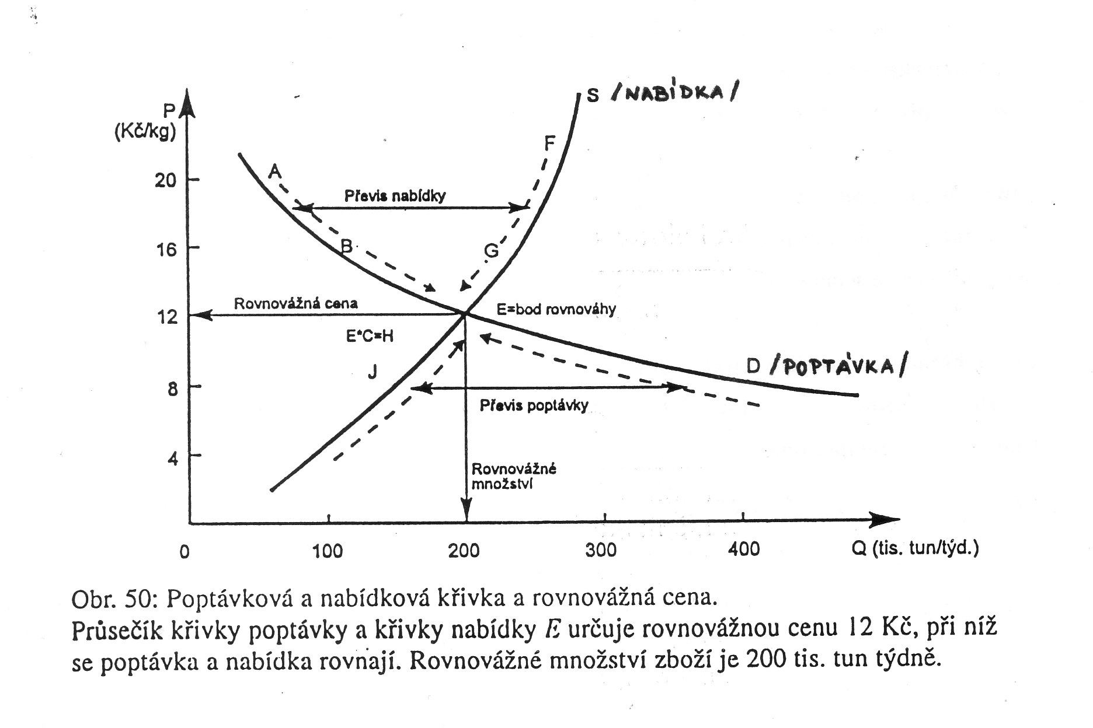
Převis nabídky – nadbytek zboží – kupující nechtějí za tuto cenu kupovat,
ceny budou klesat
Převis poptávky – nedostatek zboží – výrobci nechtějí za tuto cenu vyrábět,
ceny porostou

Tržní mechanizmus zajišťuje (prostřednictvím cen)
1. Informace o
- potřebách a zálibách (poptávka)
- disponibilních zdrojích (nabídka)
- výrobních nákladech ( o efektivnosti, produktivitě)
2. Stimulaci - výrobců i spotřebitelů
- nejlepší výrobní metody (technický pokrok)
- odpovídající úroveň a strukturu spotřeby- preference potřeb
- nejlepší alokaci a využití zdrojů
3. Distribuci
- zboží a služeb
- důchodů - příjmů (výnosy, odměny)

Negativa trhu
1. Nepodněcuje tvorbu veřejných statků ( služeb):
věda (základní výzkum), zdraví, vzdělanost, bezpečnost, kultura,
životní prostředí
2. Zpoždění informací
3. Orientuje se na krátkodobé cíle
4. Výkyvy - porušování rovnováhy
5. Možnost negativního ovlivňování – monopol, reklama
6. Ztráty - "bankroty" - ničení hodnot
7. Velká sociální a ekonomická diferenciace

4.Hospodářský cyklus

Historická zkušenost potvrzuje, že ekonomický vývoj neprobíhá plynule, období rovnováhy, růstu a prosperity se střídají s obdobími nerovnováhy, zpomalení nebo poklesu. Porušování rovnováhy se cyklicky opakuje. Platí to pro jednu zemi i pro mezinárodní ekonomiku. Světová ekonomika - propojenost národních ekonomik.
Průběh: expanze, vrchol, recese, sedlo
Příčiny: nesoulad mezi nabídkou a poptávkou na makroekonomické úrovni
Způsobený technickým pokrokem (objevy, vynálezy), který může vést k nadvýrobě a strukturálním problémům, nedostatečná informovanost ekonomických subjektů, politický cyklus (střídání vlád), politická nestabilita, mezinárodní situace.
To může vést k nedůvěře v ekonomiku, neochotě investovat, ke snížené spotřebě.

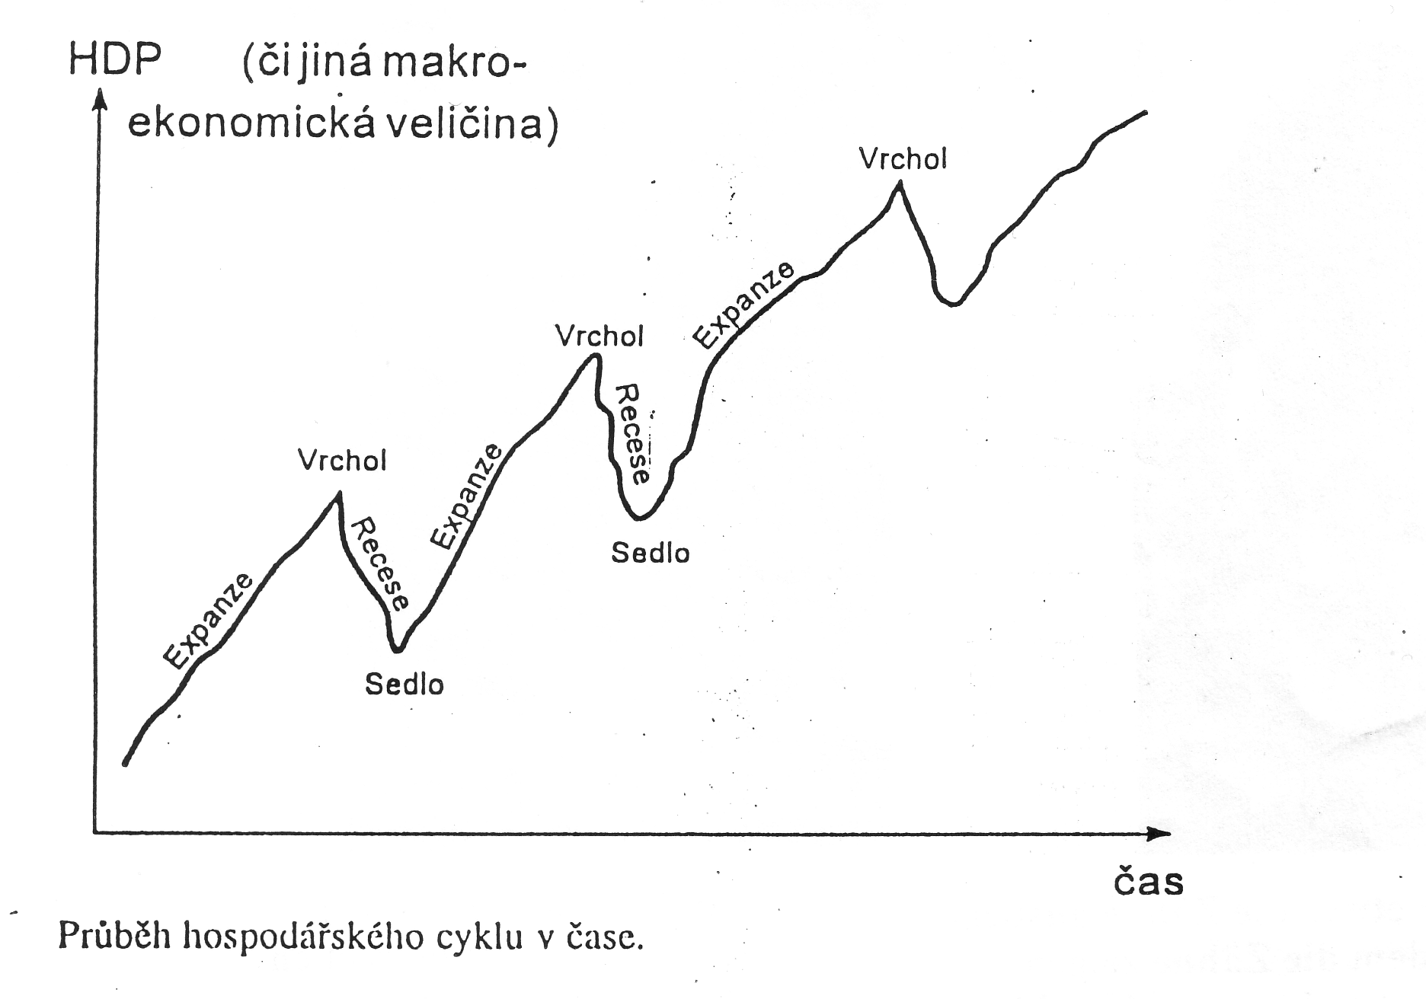

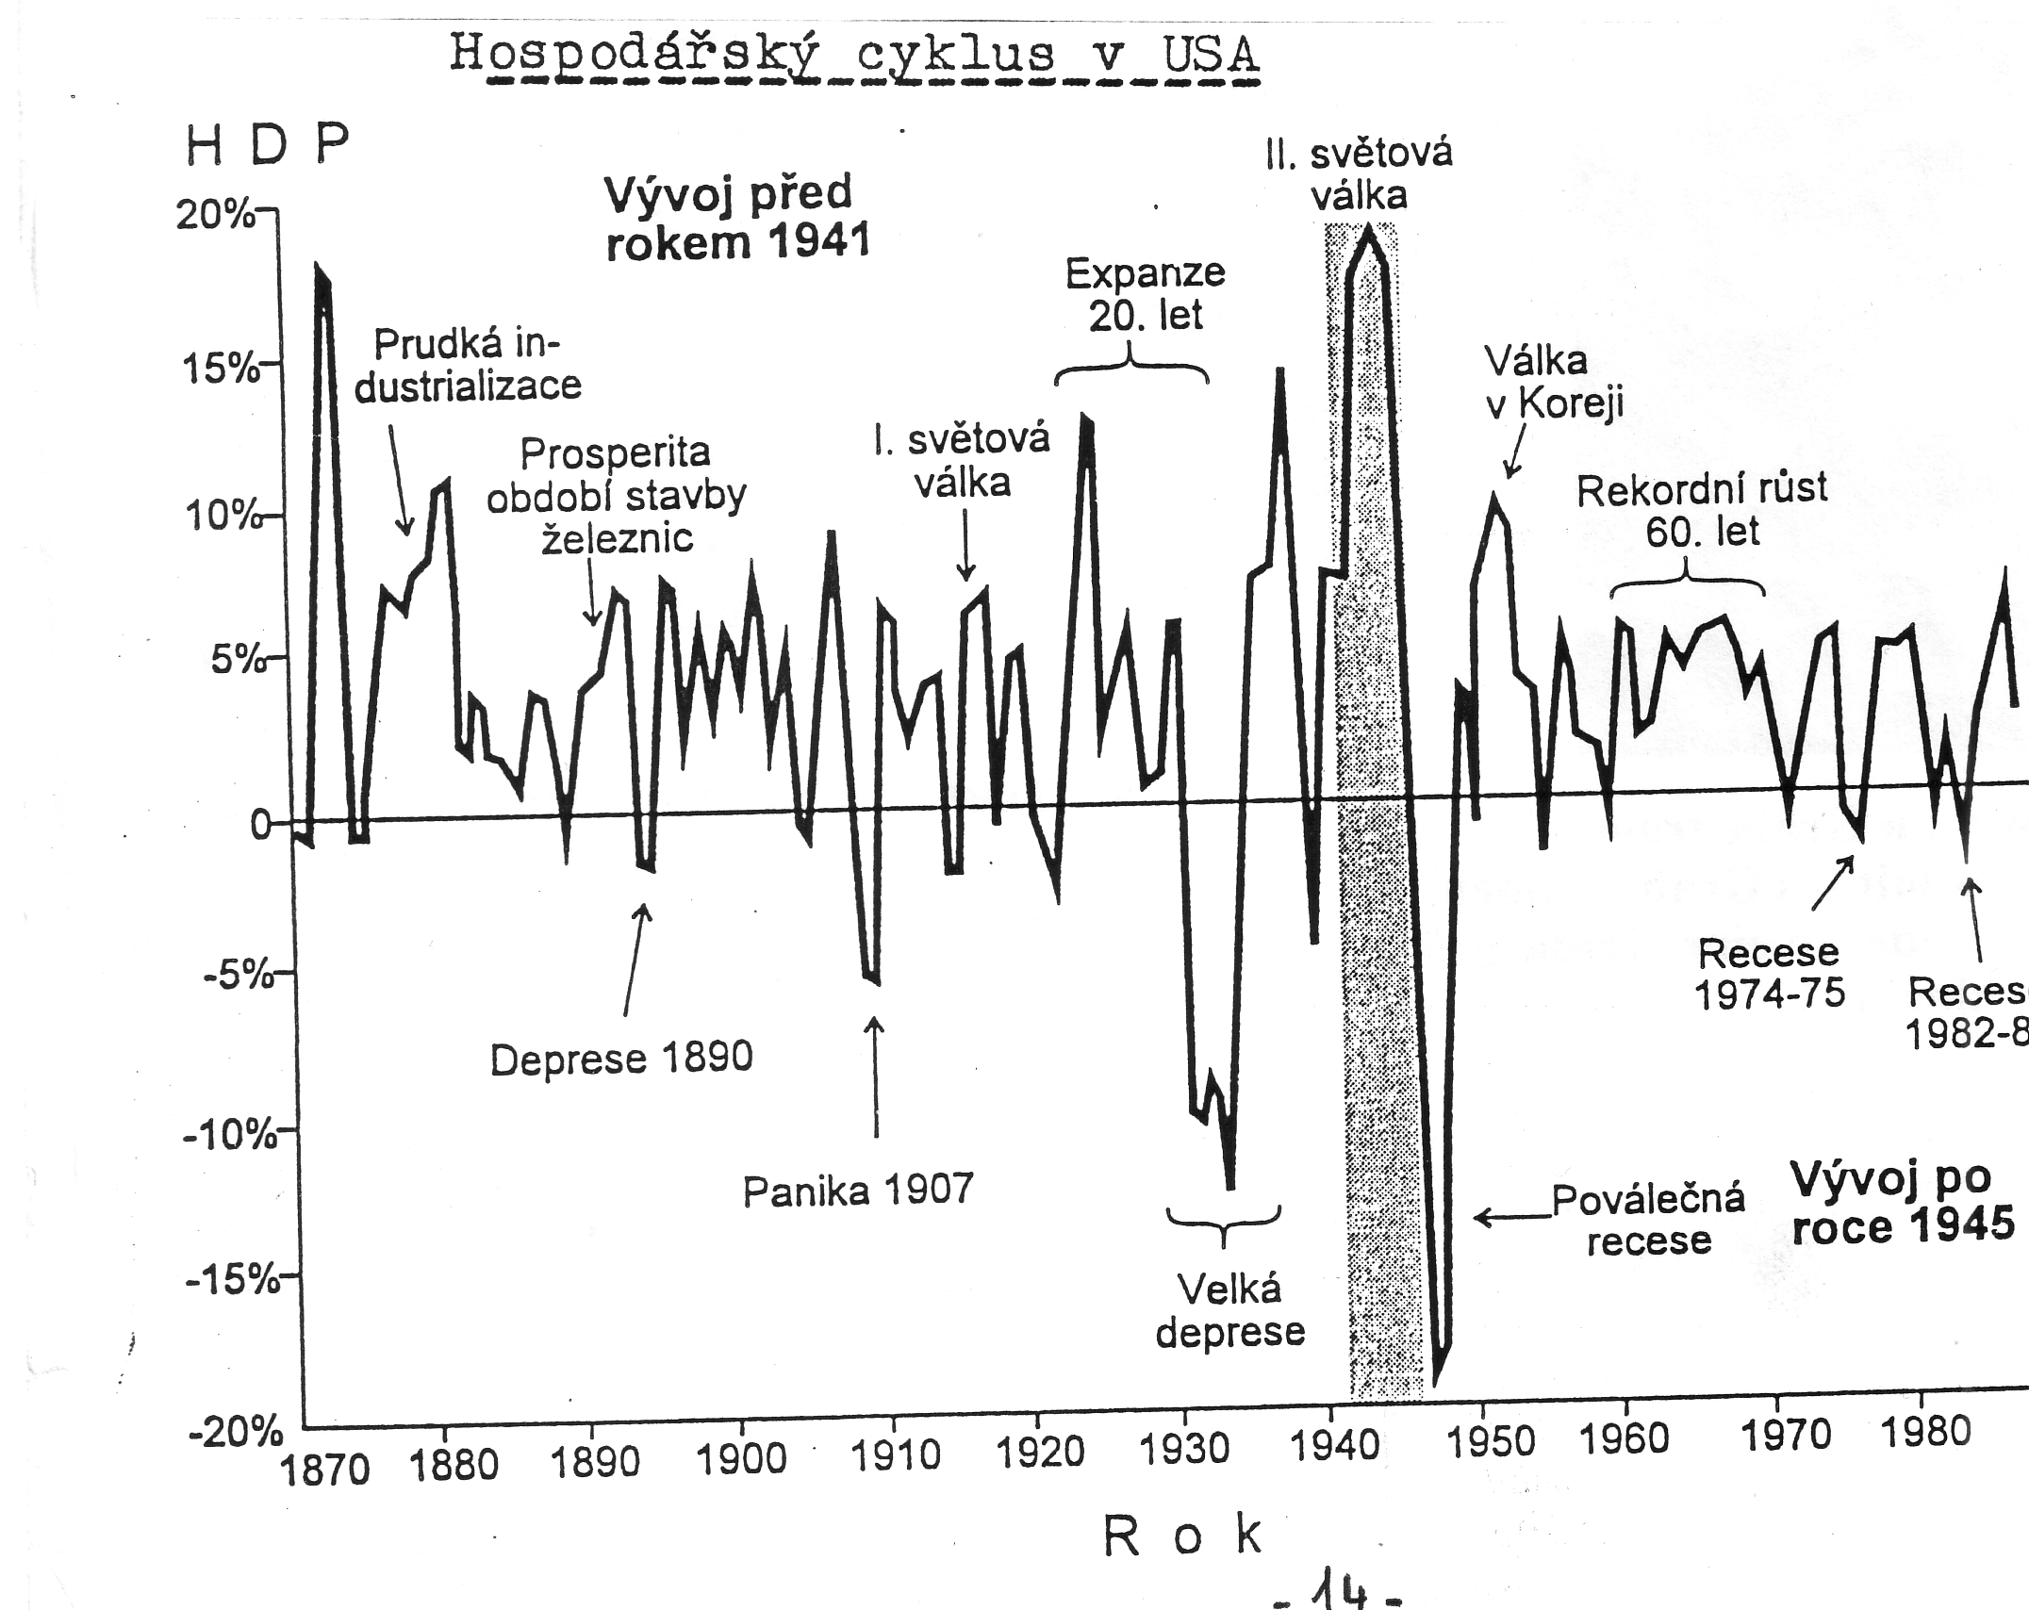

K největšímu hospodářskému poklesu (depresi, krizi) došlo ve třicátých letech 20.století. Krize začala v USA, ale přerostla v krizi světovou. Situaci ilustruje to následující zpráva:
Během let 1929 až 1933 klesl hrubý domácí produkt v USA o jednu třetinu, nezaměstnanost vzrostla z 1,6 na 12,8 milionu lidí. Osobní příjmy Američanů klesly na polovinu. O padesát procent se díky nadúrodě snížily také ceny zemědělských výrobků, což znamenalo katastrofu pro farmáře. V troskách se ocitl americký akciový trh a zaniklo devět tisíc bank, zavíraly se továrny, doly, tisícovky podnikatelů a farmářů zbankrotovaly. Velké depresi předcházelo ve Spojených státech období nevídané prosperity, kdy prudce rostla průmyslová výroba a trh byl zaplaven zbožím. Rozvoj rozhlasu, televize a automobilového průmyslu znamenaly převrat v doposud relativně střídmém životním stylu a lidé začali horečnatě utrácet a přestali si své peníze ukládat do bank.Začaly se prohlubovat rozdíly mezi příjmy střední třídy a bohatých podnikatelů.
Z Ameriky se ochromení hospodářství velmi rychle přelilo do Evropy. Krize se nevyhnula ani Československé ekonomice. Počet nezaměstnaných v ČSR stoupnul na 1 milion, zkrachovaly tisíce podnikatelů. Podobně tomu bylo i v dalších evropských zemích.

5. Hospodářská politika

Proces, ve kterém vláda (jiný subjekt) rozhoduje o relativní důležitosti cílů, používá jednotlivé nástroje a institucionální změny k jejich dosažení.
- nutnost koordinace činnosti subjektů a jejich zájmů
Hlavním cílem je ekonomická rovnováha
- ekonomický růst
- vysoká zaměstnanost
- stabilita cen
- vyrovnaná platební bilance

5.1 Národohospodářská koncepce:
neoklasický (liberální) model
orientace na nabídku - zvyšování investiční činnosti firem omezení státních intervencí - monetární politika
keynesiánský model
orientace na poptávku - státní intervence
- rozpočtová politika

5.2. Principy a cíle HP
principy:
- systémový - vzájemná provázanost
- regulační - intenzita opatření, právní - hospodářské zákonodárství
vlastnosti:
- konzistence
- preferenční uspořádání
- soulad se společenskými cíli: svoboda, spravedlnost, atd.
cíle:
- krátkodobé
- střednědobé
- dlouhodobé
"Magický čtverec":
- ekonomický růst
- zaměstnanost
- stabilita cen
- platební bilance

5.3. Nástroje HP:
přímé:
- ochrana soutěže - protimonopolní zákonodárství
- zákaz diskriminace
- dovozní a vývozní limity a cla
- kontrolní systém (NKÚ)
- ochrana životního prostředí

nepřímé – oblasti hospodářské politiky:
- příjmová a důchodová politika
- rozpočtová a fiskální politika
- monetární (peněžní a úvěrová) politika
- zahraničně obchodní politika

5.3.1 Příjmová a důchodová politika
Ovlivňování agregátní poptávky (stabilizace) - pomocí mezd a cen
- dohoda sociálních partnerů - o růstu mezd a platů (tripartita – odbory, zaměstnavatelské svazy, stát)
- minimální mzda
- přímá regulace mezd a cen vládou (nájemné, doprava, energie)
- konstrukce daňových sazeb - daňové úlevy
- výše sociálních dávek – životní minimum, dávky v nezaměstnanosti, důchody
Zákonem stanovená výše minimální mzdy:

Zákonem stanovená výše minimální mzdy v Kč

1998 | 1999 | 2000 | 2002 | 2003 | 2005 | 2006 | 2007
2680 | 3250 | 4000 | 5700 | 6100 | 7185 | 7570 | 8000

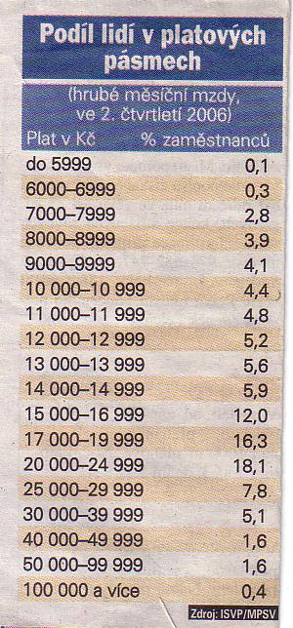
Průměrný příjem zaměstnance
se dvěma dětmi leden 2007:

Hrubá mzda 21 400 Kč
Čistá mzda 17 443 Kč

Průměrná hrubá mzda v ČR
v roce 2007 26 809 Kč

Nárůst oproti roku 2006 o 6%
Reálná mzda vzrostla o 4%

5.3.2. Rozpočtová (fiskální) politika
- Regulační opatření v ekonomice cestou vládních výdajů, daní a subvenčních programů
- Zabezpečení veřejných služeb
- Redistribuce důchodů
Státní rozpočet je bilance příjmů a výdajů státu

Příjmy:
- přímé a nepřímé daně,
- cla, poplatky,
- příjmy z privatizace,
- dávky sociálního pojištění
Přímé daně: daň z příjmů právnických a fyzických osob, daň z nemovitosti,
daň dědická a darovací, daň z převodu nemovitosti, daň silniční, daň k ochraně životního prostředí
Nepřímé daně:
- DPH – daň z přidané hodnoty –přirážka k cenám zboží a služeb odváděná státu
- spotřební daň - další přirážka k ceně některých druhů zboží (paliva, lihoviny, pivo, víno, tabák)
Výdaje:
- investiční a neinvestiční výdaje veřejného sektoru
- transfery ( sociální dávky, důchody)
- dotace do rozpočtu obcí
- transfery podnikatelskému sektoru (agrokomplex, veřejná doprava, energetika, lesní a vodní hospodářství)

Velikost státního rozpočtu
(v mld Kč)

 | 2002 | 2003 | 2004 | 2005 | 2006 | 2007 | 2008 | 2009
Příjmy | 690 | 684 | 754 | 824,8 | 884,4 | 949,5 | 1036,5 | 1114,0  Původní návrh  při ek.růstu 4,5%
Výdaje | 736 | 795 | 869 | 908,4 | 958,8 | 1040,8 | 1107,3 | 1152,1
Deficit | 46 | 111 | 115 | 83,6 | 74,4 | 91,3 | 70,8 | 38,1

SR asi 30% HDP, veřejné rozpočty 36% HDP

Odhady změn v závislosti na ekonomickém růstu:
3% deficit 50 mld Kč
1% deficit 75 mld Kč
-2% ???

Orientační struktura státního rozpočtu
Příjmy.

Sociální dávky 47%
Veřejná správa 15%
Obrana a bezpečnost 12%
Školství 10%
Zdravotnictví 6%
Doprava 5%
Ostatní:
(kultura, zemědělství, průmysl…) 5%
Přímé daně 20%
Nepřímé daně 30%
Sociální pojištění 30%
Ostatní 20%
Výdaje:
ˇ

Vývoj státního dluhu ČR v mld Kč

1999 | 2000 | 2001 | 2002 | 2003 | 2004 | 2005 | 2006 | 2007 | 2008
228,4 | 289,3 | 345,0 | 395,9 | 493,2 | 592,0 | 691,2 | 802,5 | 892,3 | 911,7

V roce 2007 státní dluh 24% HDP Veřejné rozpočty 30%HDP

V roce 2006 schválila vláda k pokrytí schodku vydání státních dluhopisů
v hodnotě 65,2 mld Kč se splatností 55 let. Pro zbytek je třeba hledat další zdroje. Zároveň s růstem státního dluhu rostou i výdaje na jeho „obsluhu“ (úroky a další poplatky). V roce 2005 dosáhly výše 27,6 mld Kč
Rozpočtová politika - reguluje především poptávku (Keynesiánci)
původně anticyklická politika:
v době poklesů - státní výdaje - zvýšení poptávky - deficit SR
v době konjunktury (přehřátí) - zvýšení daní, omezení výdajů – přebytek SR
později (70.léta) - stabilizující politika stimulující ekonomický růst
vestavěné stabilizátory - progresivní zdanění - podpora nezaměstnanosti
trvalý deficit

mld. Kč, konec roku
 | 2005 | 2006 | 2007
STÁTNÍ DLUH CELKEM | 691,2 | 802,5 | 892,3
Domácí dluh | 581,8 | 680,9 | 769,3
Státní pokladniční poukázky | 94,2 | 89,6 | 82,2
Střednědobé a dlouhodobé státní dluhopisy | 487,5 | 588,9 | 687,1
Ostatní zdroje | - | 2,4 | 0,0
Zahraniční dluh | 109,4 | 121,6 | 123,0
Zahraniční emise dluhopisů (eurobondy, jenové bondy) | 78,9 | 84,1 | 83,7
Půjčky na podporu platební bilance | - | - | -
Půjčky od EIB | 29,7 | 36,7 | 38,7
Závazky převzaté od ČSOB v konvertibilních měnách (CDZ) | - | - | -
Závazky převzaté od ČSOB v nekonvertibilních měnách | - | - | -
Směnky pro úhradu účasti u EBRD a IBRD | 0,8 | 0,8 | 0,6

5.3.3. Monetární (peněžní a úvěrová) politika

Peněžní a úvěrové vztahy
Bankovní soustava a centrální banka
Základem finančního systému tržní ekonomiky je bankovní soustava. Zpravidla se skládá z centrální banky a značného počtu komerčních bank a dalších specializovaných finančních institucí (investičních a hypotečních bank, spořitelen apod.).
Zvláštní postavení v bankovní soustavě má centrální banka.Reguluje nabídku peněz, podmínky poskytování úvěru a dozírá na činnost komerčních bank. Dále provádí finanční operace vlády a má výsadní právo vydávat bankovky (plní emisní funkci). Z hlediska komerčních bank plní úlohu jakési banky bank čili je vůči nim v postavení poslední úvěrové instance
Činnost obchodních bank reguluje v zájmu zabezpečování stability finančního systému. Kromě toho se centrální banka zabývá regulací měnových kurzů a spravuje měnové rezervy státu.
Centrální baňka je sice zřizována vládou, avšak její postavení je do značné míry na vládě nezávislé.

Nástroje monetární politiky.
přímé :
- stanovení investičních limitů ( úvěrů na investice)
- regulace spotřebitelského úvěru
nepřímé:
- operace na volném trhu - emisní banka nakupuje(prodává) cenné papíry , valuty
- stanovení min. povinných rezerv komerčních bank
- stanovení diskontní sazby

Monetární politika - expanzivní - zvýšení nabídky peněz
- restriktivní - snížení nabídky peněz

5.3.4. Zahraničně obchodní politika
Funkce ZO :
- přispívá k dynamizaci ekonomiky,
- podporuje technický rozvoj, efektivnost
- doplňuje strukturu zboží a služeb
rizika - výkyvy světové ekonomiky
koncepce : - liberální,
- protekcionistická
Nástroje: limity dovozu a vývozu, clo, subvence, výrobní dotace,
mimocelní opatření (certifikáty - zdravotnické, ekologické)

